
ESTADO DE SERGIPE

MUNICÍPIO DE ARACAJU

CÂMARA MUNICIPAL DE ARACAJU

INDICAÇÃO Nº

VEREADOR: LUCAS ARIBÉ

Senhor Presidente:

Considerando a ausência ou precariedade na sinalização da faixa de travessia para
pedestres na Praça ao lado da Unidade Básica de Saúde Pref. Celso Augusto Daniel, localizada na Tv. Cinco, Bairro Santa Maria, conforme imagem anexa, e cuja o fato é de competência da SMTT:

Indico à Mesa, nos termos regimentais e após ouvido o Plenário, que sejam
solicitadas ao Senhor RENATO TELLES, Superintendente Municipal de Transporte e Trânsito (SMTT), providências para solucionar o problema
apontado.

Palácio Graccho Cardoso, Aracaju, 06 de novembro de 2020.

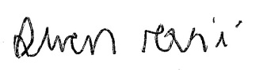
LUCAS ARIBÉ,
Vereador.

